Перечень сокращений

|  |  |
| --- | --- |
| БРЛС | - бортовая радиолокационная станция |
| ДНА | - диаграмма направленности антенны |
| ЗС | - зондирующий сигнал |
| ЗМ | - закон модуляции |
| ЛА | - летательный аппарат |
| ПБО | - переднебоковой обзор |
| ПП | - подстилающая поверхность |
| РЛИ | - радиолокационное изображение |
| СА | - синтезированная апертура антенны |
| ТО | - телескопический обзор |
| ТТХ | - тактико-технические характеристики |
| ФЦА | - фазовый центр антенны |
| ЭПР | - эффективная поверхность рассеивания |

## Алгоритм формирования радиолокационного изображения для БРЛС в режиме «воздух-поверхность»

Радиолокационное изображение БРЛС, функционирующее в режиме «воздух-поверхность» рассчитывается в соответствии с алгоритмом RDA (Range Dopler Algorithm), который заключается в последовательном выполнении прямых и обратных преобразований Фурье и временного сжатия над двумерным сигналом БРЛС, накопленным на интервале синтезирования. Кроме того алгоритм учитывает коррекцию миграции дальности для устранения перехода целей в соседние стробы по дальности. Алгоритм позволяет сформировать радиолокационное изображение без учета энергетических соотношений в приемнике.

### Предустановленные параметры

При моделировании отсчетов принятого сигнала, используются предустановленные параметры, обусловленные характеристиками БРЛС, видом обзора земной поверхности, а также характеристиками конкретного типа цели. Перечень используемых параметров представлен в таблице 1.1.

|  |  |  |  |  |  |  |  |
| --- | --- | --- | --- | --- | --- | --- | --- |
| Таблица | | 1.1 | – Предустановленные параметры моделирования | | | | |
| **№** | **Обозначение** | | | **Ед. изм.** | **Значение** | **Название** |
| 1 |  | | | м | 0,0,6000 | Прямоугольные координаты центра участка картографирования |
| 2 |  | | | град | 10 | Угол наклона главного луча в азимутальной плоскости |
| 3 |  | | | град | 3.0 | Ширина ДНА по азимуту |
| 4 |  | | | град | 3.0 | Ширина ДНА по углу места |
| 5 |  | | | м/с | 350 | Скорость движения носителя БРЛС |
| 6 |  | | | кВт | 10 | Импульсная мощность зондирующего сигнала |
| 7 |  | | | м/c | 3e8 | Скорость распространения ЭМВ |
| 8 |  | | | мкс | 100 | Длительность зондирующего импульса |
| 9 |  | | | МГц | 150 | Ширина спектра зондирующего сигнала |
| 10 |  | | | мс | 3 | Период повторения импульсов |
| 11 |  | | | м | 0.03 | Длина волны зондирующего сигнала |
| 12 |  | | | м | 1.0 | Разрешение по дальности/азимуту |

### Параметры, поступающие на вход алгоритма в процессе моделирования

|  |  |  |  |  |  |  |  |  |
| --- | --- | --- | --- | --- | --- | --- | --- | --- |
| Таблица | | | 1.2 | – Параметры, поступающие на вход алгоритма в процессе моделирования для *k*-ого зондирования | | | | |
| **№** | **Обозначение** | | | **Ед. изм.** | **Значение** | **Название** | **Откуда поступает** | |
| 1 |  | | | м | Соответствуют текущему пространственному положению БРЛС | Текущее положение БРЛС |  | |
| 2 |  | | | усл. ед. | Зависит от исходных условий | Реальная квадратурная составляющая сигнала | Из алгоритма формирования принятого сигнала | |
| 3 |  | | | усл. ед. | Зависит от исходных условий | Мнимая квадратурная составляющая сигнала | Из алгоритма формирования принятого сигнала | |

### Выходные параметры алгоритма

Выходные данные алгоритма приведены в таблице 1.3.

|  |  |  |  |
| --- | --- | --- | --- |
| Таблица | | | 1.3 |
| **№** | **Обознач.** | | | **Ед. изм.** | **Значение** | **Название** |
| 1 |  | | | усл. ед. | Зависит от исходных условий | Реальная квадратура матрицы РЛИ |
| 2 |  | | | усл. ед. | Зависит от исходных условий | Мнимая квадратура матрицы РЛИ |

### Описание последовательности выполнения алгоритма

Алгоритм формирования радиолокационного изображения представлен на рисунке 1.1.

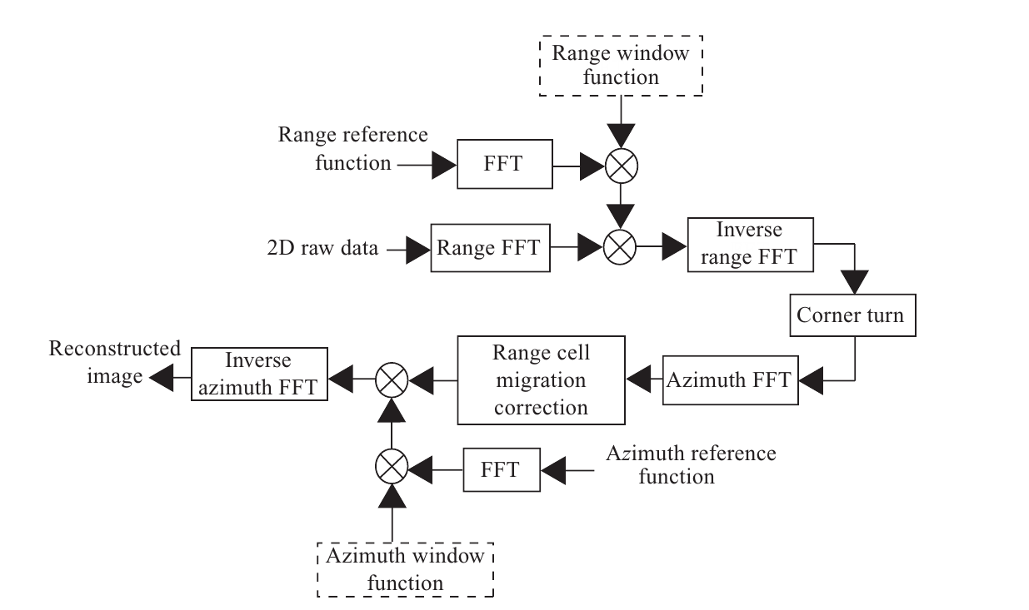

Рисунок 1.1 ‑ Алгоритм формирования радиолокационного изображения

Последовательность выполнения алгоритма формирования радиолокационного изображения.

1. Чтение данных
2. Расчет наклонной дальности центра участка картографирования



1. Расчет длительности интервала синтезирования



1. Расчет количества отсчетов по шкалам медленного и быстрого времени

‑ количество зондирований (число точек по шкале азимута)



‑ протяженность участка картографирования по дальности



‑ времени начала и окончания приема отраженного сигнала



‑ шаг временной развертки по дальности



‑ количество точек в канале дальности



1. Развертка шкалы азимут (вектор отсчетов)



1. Развертка шкалы дальность (вектор отсчетов)



1. Формирование комплексной матрицы из принятых на интервале синтезирования квадратур сигналов



Каждая строка данной матрицы представляет собой временную развертку по дальности.

1. Сжатие по дальности. Выполняется сверткой каждой строки матричного сигнала с опорным сигналом в частотной области

Опорный сигнал определяется как зондирующий ЛЧМ импульс на видеочастоте, отраженный от центра участка картографирования





Временная развертка с учетом времени запаздывания сигнала, отраженного от центра участка картографирования



Преобразование Фурье опорного сигнала позволяет получить его спектр



Построчное (по дальности) БПФ матрицы позволит перейти от матрицы с разверткой «*время ‑ время*» к развертке «*время – частота*»



 ‑ операция БПФ по координате .

Построчная свертка в частотной области



 ‑ операция комплексного сопряжения

Обратное преобразование Фурье по шкале дальности необходимо для возврата к развертке матричного сигнала «*время-время*»



 ‑ операция ОБПФ по координате 

1. Преобразование Фурье по азимуту матричного сигнала после свертки по дальности для перехода к развертке «*частота-время*»

‑ формирование частотной развертки по размерности БПФ 



‑ БПФ на  точек



1. Расчет коэффициента для коррекции миграции дальности в каждой точке БПФ



1. Коррекция миграции дальности



1. Свертка сигнала по азимуту выполняется в частотной области для азимутальной развертки матричного сигнала после коррекции миграции дальности

‑ крутизна опорного сигнала



‑ опорный сигнал



Спектр опорного сигнала



Свертка матричного сигнала по азимуту в частотной области (развертка «*частота-время*»)



1. Финальное радиолокационное изображение в развертке «*время-время*»



### Пояснение к работе алгоритма

Кинематика БРЛС и участка картографирования при переднебоковом обзоре представлена на рисунке 2.

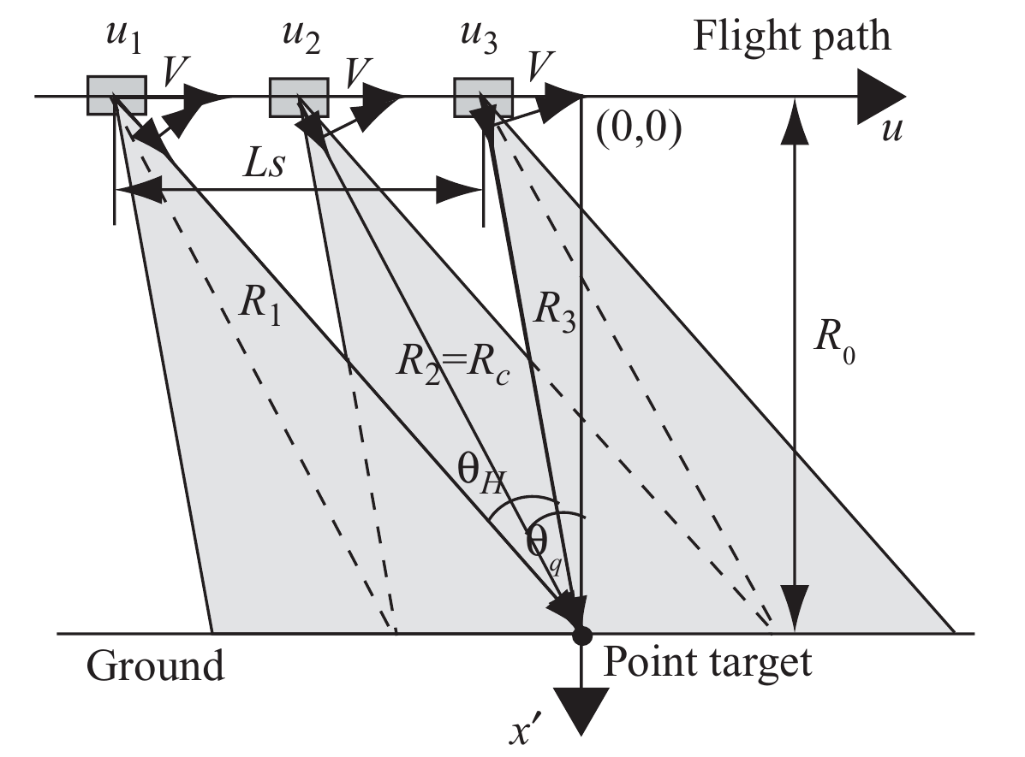

Рисунок 2 – Кинематика БРЛС при переднебоковом обзоре

Центр участка картографирования имеет координаты  (координата  рассчитана с учетом высоты  полета БРЛС , поэтому кинематика представлена на плоскости) при движении БРЛС вдоль оси . Угол отклонения главного луча обозначен  и рассчитывается как угол между центральной осью ДНА в азимутальной плоскости и нормалью на центр участка картографирования. Ширина ДНА обозначена , скорость движения БРЛС ‑ *V*.

Участок картографирования имеет вид, изображенный на рисунке 3.



Рисунок 3 ‑ Пиксельное представление участка картографирования

Каждый пиксель картинки соответствует одному пространственному элементу участка картографирования. Цвет пикселя определяет эффективную поверхность рассеивания. Перед началом моделирования картинка масштабируется, т.е. каждый пространственный элемент сдвигается относительно соседних на определенное количество элементов разрешения.

Рассчитываются положение БРЛС, наклонные дальности, значения частоты Доплера в начале, середине и конце интервала синтезирования относительно центра участка картографирования:

‑ положение БРЛС



‑ наклонные дальности



‑ частоты Доплера



Ширина участка картографирования



Длительность интервала синтезирования



Развертка «медленного» времени



 ‑ частота повторения зондирующих импульсов

Развертка «быстрого» времени



Накопленный на интервале синтезирования сигнал представляет собой комплексную матрицу размерностью, определяемой векторами «быстрого» и «медленного» времени. Реальная квадратура такого сигнала имеет вид:



Рисунок 4 – Реальная квадратура принятого сигнала

Первый этап обработки матрицы РСА – сжатие по дальности в частотной области. Опорный сигнал (импульсная характеристика согласованного фильтра) рассчитывается для центра участка картографирования:



Свертка выполняется в частотной области. После свертки по дальности квадратура матричного сигнала примет вид, изображенный на рисунке 5.



Рисунок 5 – Квадратура матричного сигнала после сжатия по дальности

Следующий этап – коррекция миграции дальности, который выполняется для матрицы РСА с частотной разверткой по азимуту и временной – по дальности. Поэтому сначала над матрицей РСА выполняется БПФ по азимуту и только потом устраняется миграция дальности. Выражение для расчет корректирующего коэффициента в каждой точке БПФ имеет вид



где  ‑ точки БПФ

Результат выполнения коррекции миграции дальности представлен на рисунке.



Рисунок 6 – Квадратура матричного сигнала после коррекции миграции дальности

Крайний этап обработки матрицы РСА заключается в сжатии матрицы по азимуту. Опорный сигнал для согласованного фильтра сжатия настроен на среднюю доплеровскую частоту (середина интервала синтезирования):



Результат обработки – РЛИ в виде временных разверток по азимуту и дальности.



Рисунок 6 – Модуль конечного радиолокационного изображения

Конечное РЛИ представляет собой модуль комплексных отсчетов матрицы РСА после обратного преобразования Фурье. Развертки по частоте Доплера и дальности определены во временной области.